온라인 쇼핑몰

업태별로 보면, 짐작했던 것처럼 언택트 영향으로 인해 온라인 쇼핑몰이 높은 성장세를 나타냈다. 반면에 사람과 접촉할 기회가 많은 대형마트나 백화점 같은 집합 시설은 기피되는 양상을 보였다.

전년 동기 대비, 판매액이 증가한 곳은 온라인 쇼핑몰(28.3%), 편의점(9.2%), 동네 슈퍼마켓(3.4%) 순서였다.

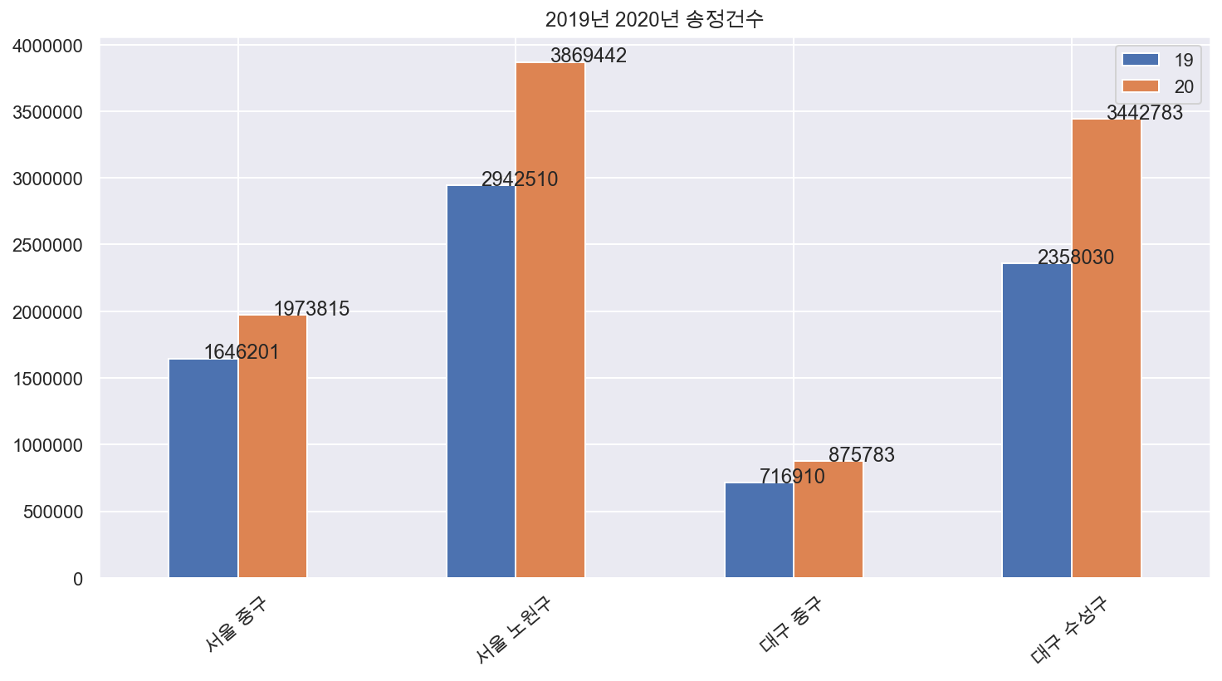

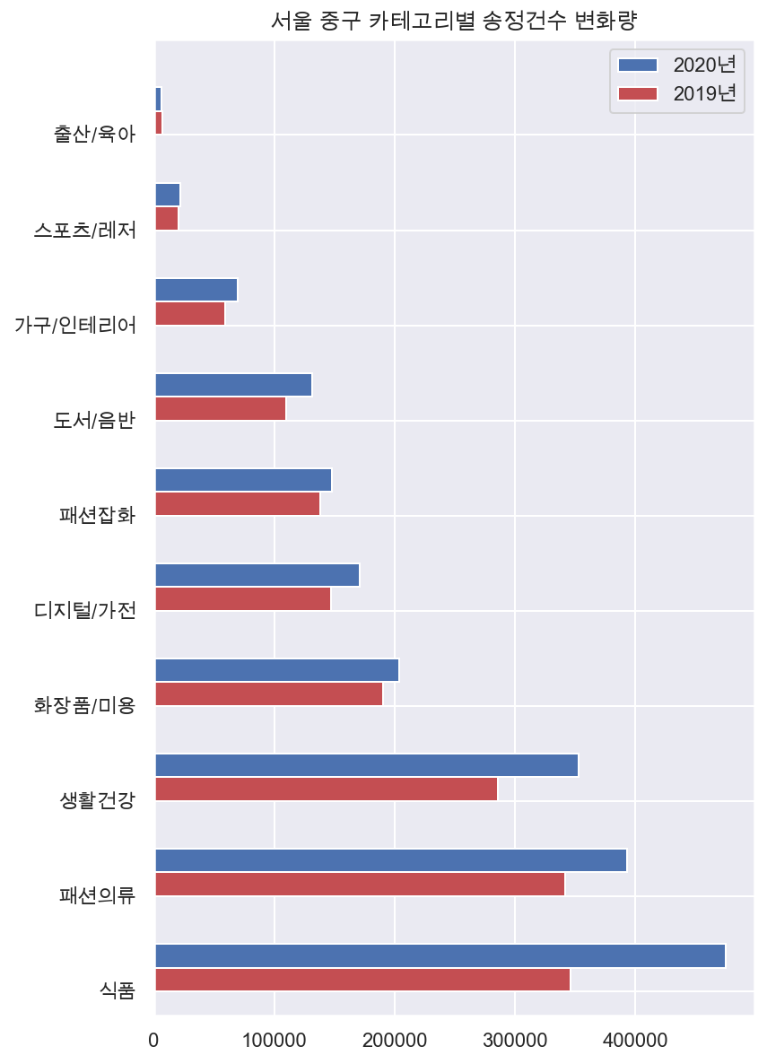

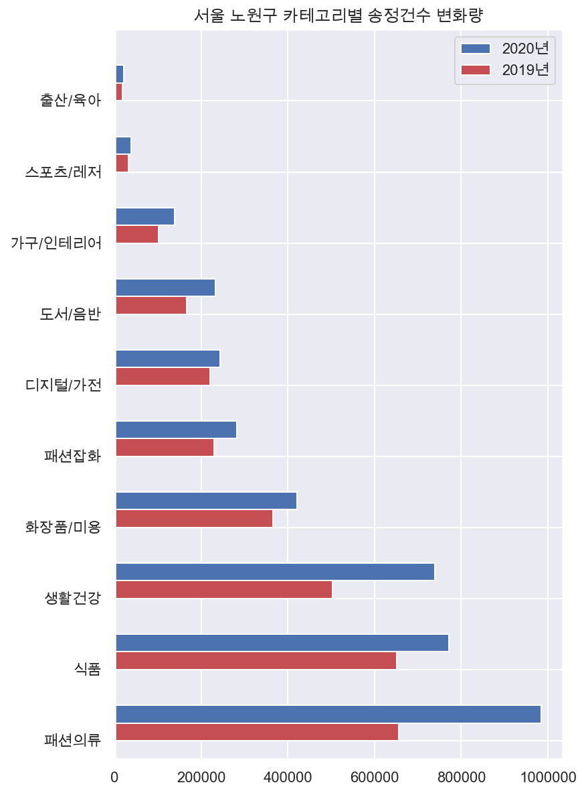

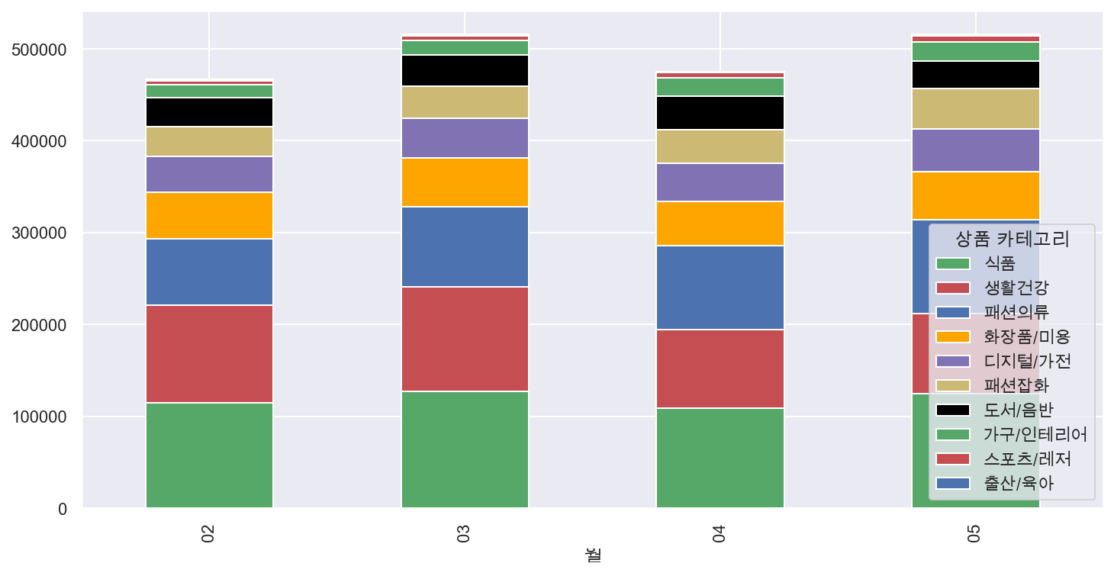

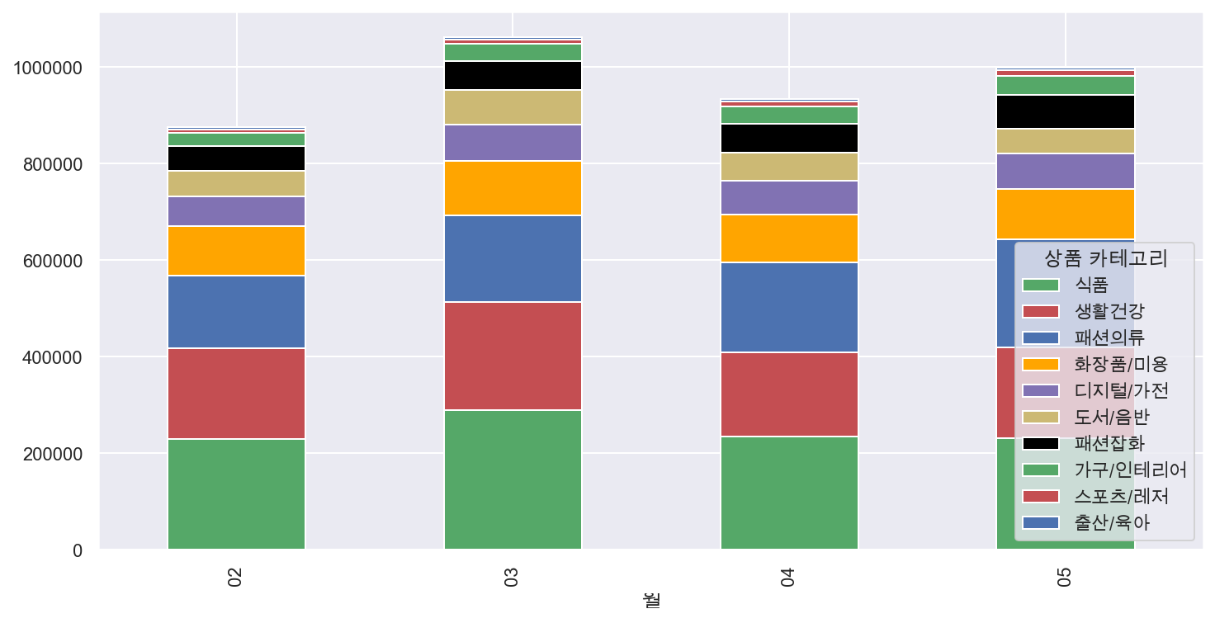

면세점(36.7%), 백화점(21.1%), 단일 품목을 취급하는 전문소매점(8.6%), 대형마트(4.0%)는 순서대로 판매액이 감소했다.

*통계 출처: <코로나19의 세계적 유행에 따른 산업별 영향 분석>, 하나금융경영연구소, 2020년 4월

편의점

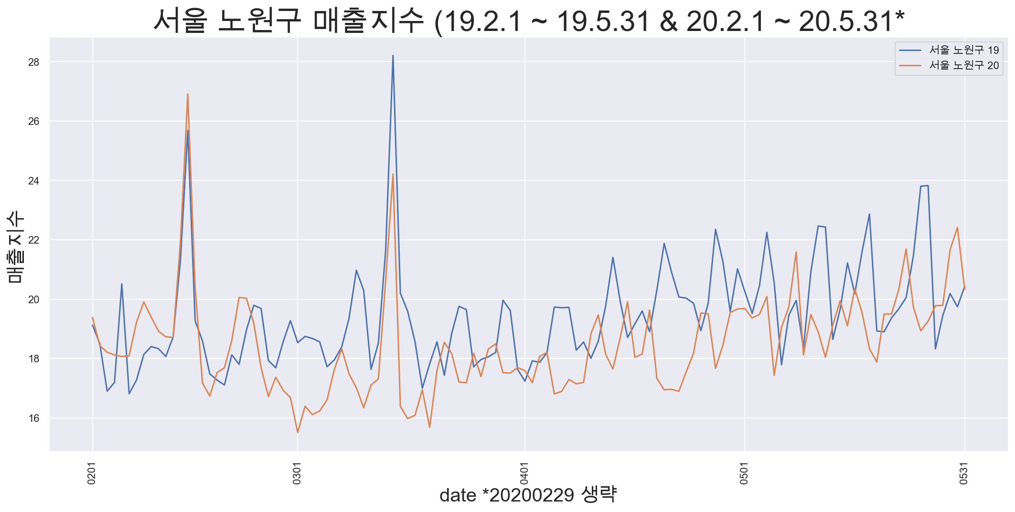

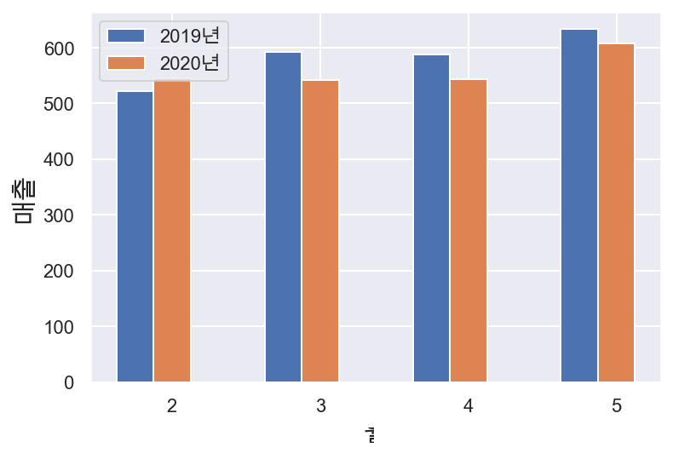

GS25, 씨유, 세븐일레븐, 이마트24의 결제 추정금액을 합산한 ‘편의점’이 7% 증가했다.

(출처: <https://platum.kr/archives/139659>, 2020.07.06(월) 15:06)

산업통상자원부에 따르면 지난 5월 전체 오프라인 업체 매출은 6.1% 감소했다. 대형마트(-9.7%), 백화점(-7.4%), SSM(기업형 슈퍼마켓)(-12.4%) 모두 부진했다. 반면 편의점은 달랐다. 편의점 매출은 전년 대비 0.8% 증가했다. 비록 소폭이지만 오프라인 업체 모두가 고전하는 가운데 유일하게 선전했다는 점이 눈에 띈다.

편의점 매출이 늘어난 것은 주거지와 가장 가까운 거리에 있기 때문으로 보인다. 코로나19 확산으로 소비자들은 온라인으로 물품을 구입했다. 하지만 온라인만으로는 물품 구매에 한계가 있다. 따라서 가장 가까운 편의점을 찾았다. 이것이 편의점 매출 증가의 이유로 꼽힌다. 코로나19 확산이 편의점에 오히려 호재가 됐다는 분석이 나온다.

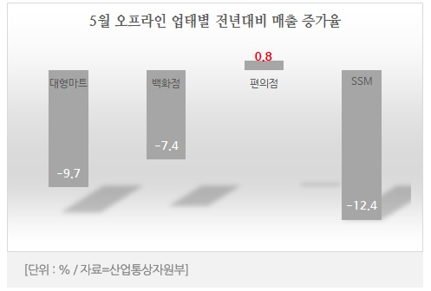

그렇다면 모든 편의점 업체들의 실적이 좋았을까. 아니다. 지난 1분기 편의점 업체의 실적을 살펴보면 희비가 극명하게 갈린다.

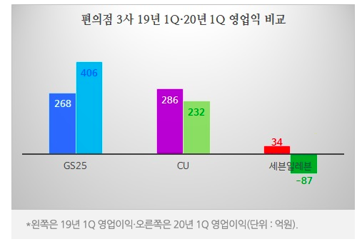

지난 1분기 편의점 업계에서 유일하게 웃은 곳은 GS25다. GS25의 지난 1분기 영업이익은 전년 대비 51.5% 증가한 406억 원을 기록했다. GS25의 경우 뛰어난 상품 구성력과 차별화된 서비스가 통했다는 분석이다. 이를 통해 객단가를 높일 수 있었던 것으로 보인다.

CU는 관광지·대학가·공항 등에 점포가 집중돼있어 코로나19 확산의 직격탄을 제대로 맞았다는 분석이다.

세븐일레븐의 실적 부진 원인은 복잡하다. 내부적으로 다양한 이유가 겹치면서 전반적으로 실적이 하락할 수밖에 없는 구조가 됐다.

우선 세븐일레븐은 다른 경쟁사와 달리 물류를 비용으로 처리한다. 경쟁사들은 자체 물류 시스템을 활용한다. 여기에 세븐일레븐의 현재 당면 과제는 외형 확장이다. 점포 수 확대를 통해 GS25와 CU를 따라잡아야 한다. 바이더웨이 흡수합병 완료로 점포 수 1만개 시대를 열었지만 여전히 1, 2위 업체와의 격차는 크다. 점포수 확대를 위해서는 점주들의 이익을 극대화해야 한다.

(출처: <http://news.bizwatch.co.kr/article/consumer/2020/07/06/0013>)

그래서 GS25 데이터를 뜯어보았다

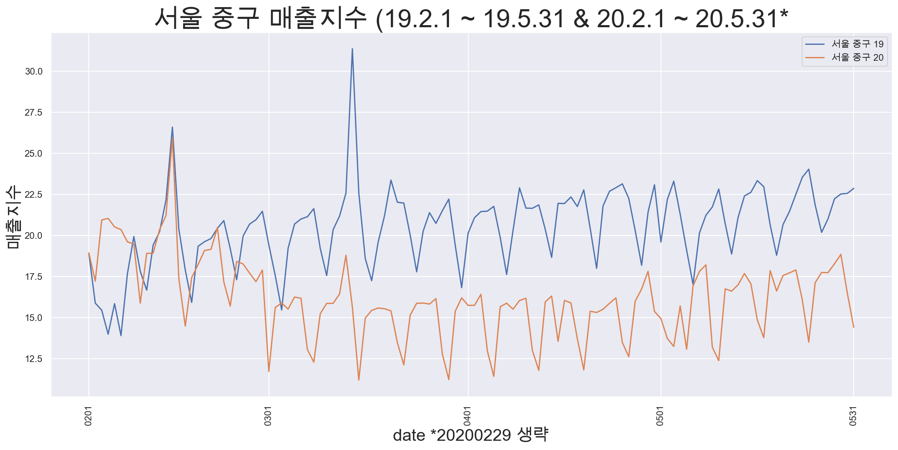

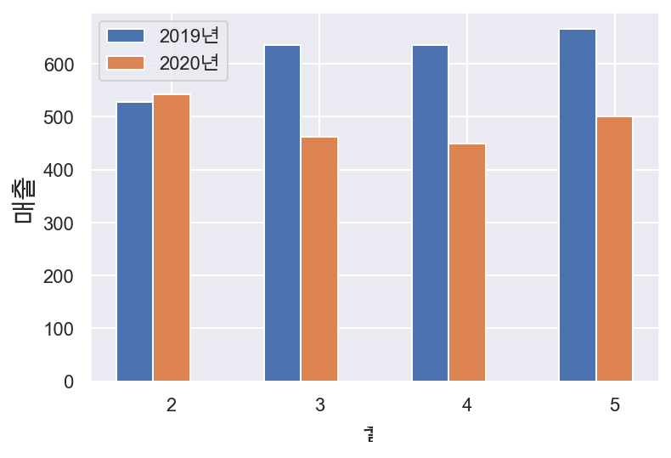





**GS25가 선점했지만 지역별 매출지수는 다르다. 서울 중구에 위치한 편의점들의 매출지수는 작년대비 급감한것으로 보이는 반면, 서울 노원구의 매출지수 그래프를 보면 떨어지지 않고 작년 1분기 시기별로 유사한 패턴을 보인다.**

**그렇다면, 두 지역은 왜 이렇게 다른 실적을 기록했을까?**

**우선, 노원구는 주택의 86% 이상이 아파트로 구성되어있다. 중구에 비해 노원구는 주민등록 인구수가 훨씬 높다:**

**- 노원구: 526,718명  
- 중구 : 125,990명**

**그러나 서울 중구는 서울 노원구와 비교했을때, 주민등록 인구 수 대비 유동인구 수가 압도적인 차이를 보인다.**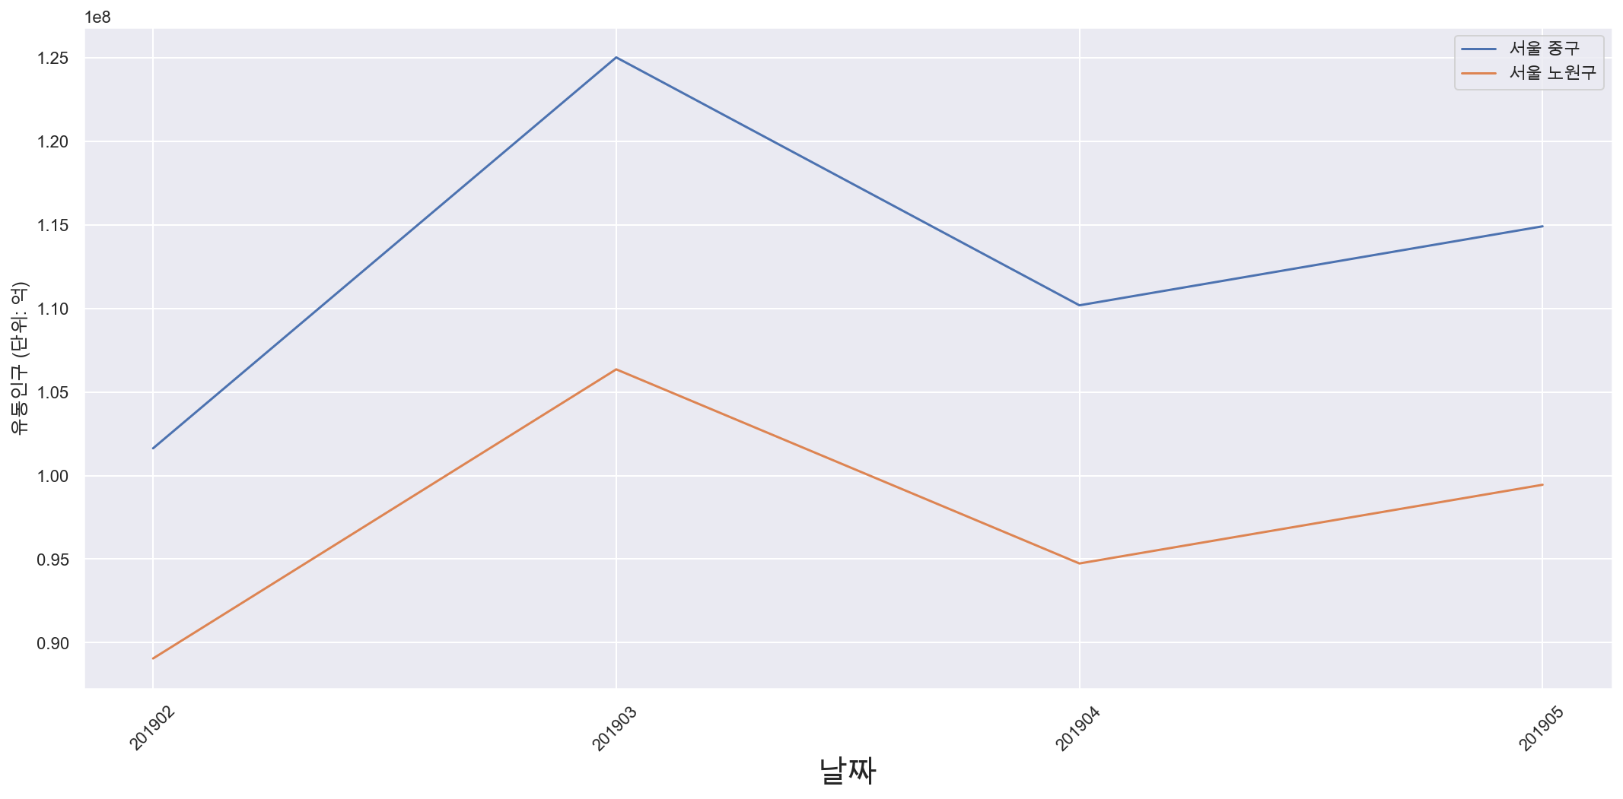

**2019년에 비해 2020년 서울 중구의 유동인구는 급감하다 못해 3월에는 오히려 노원구 유동인구수보다 낮은 수치를 기록한다.**

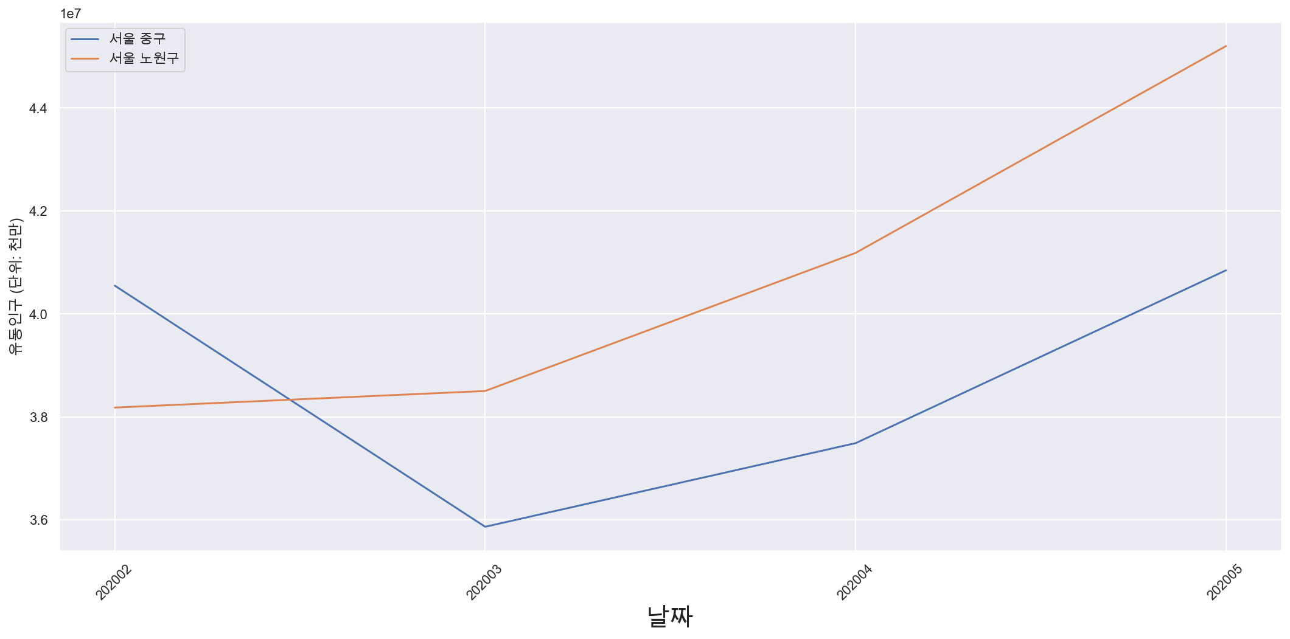

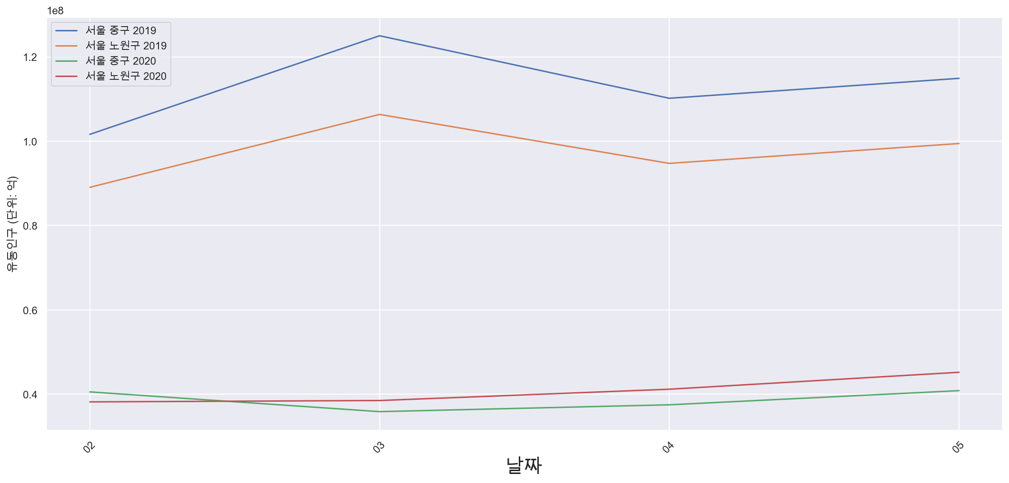

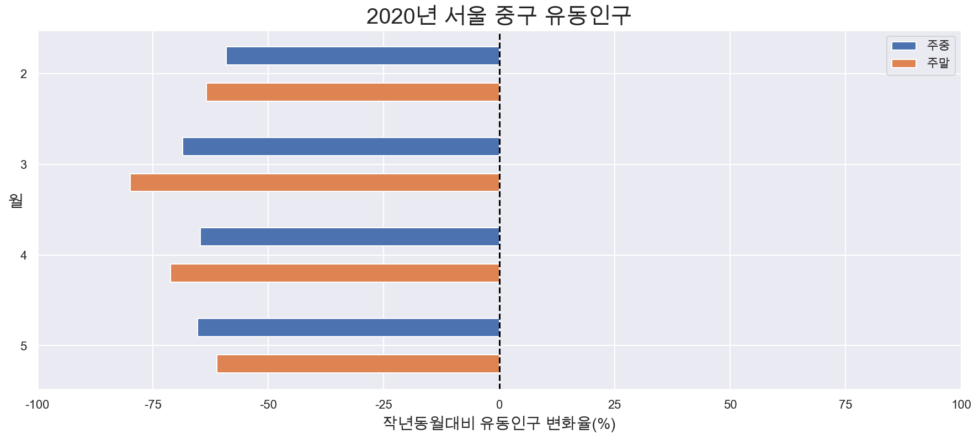

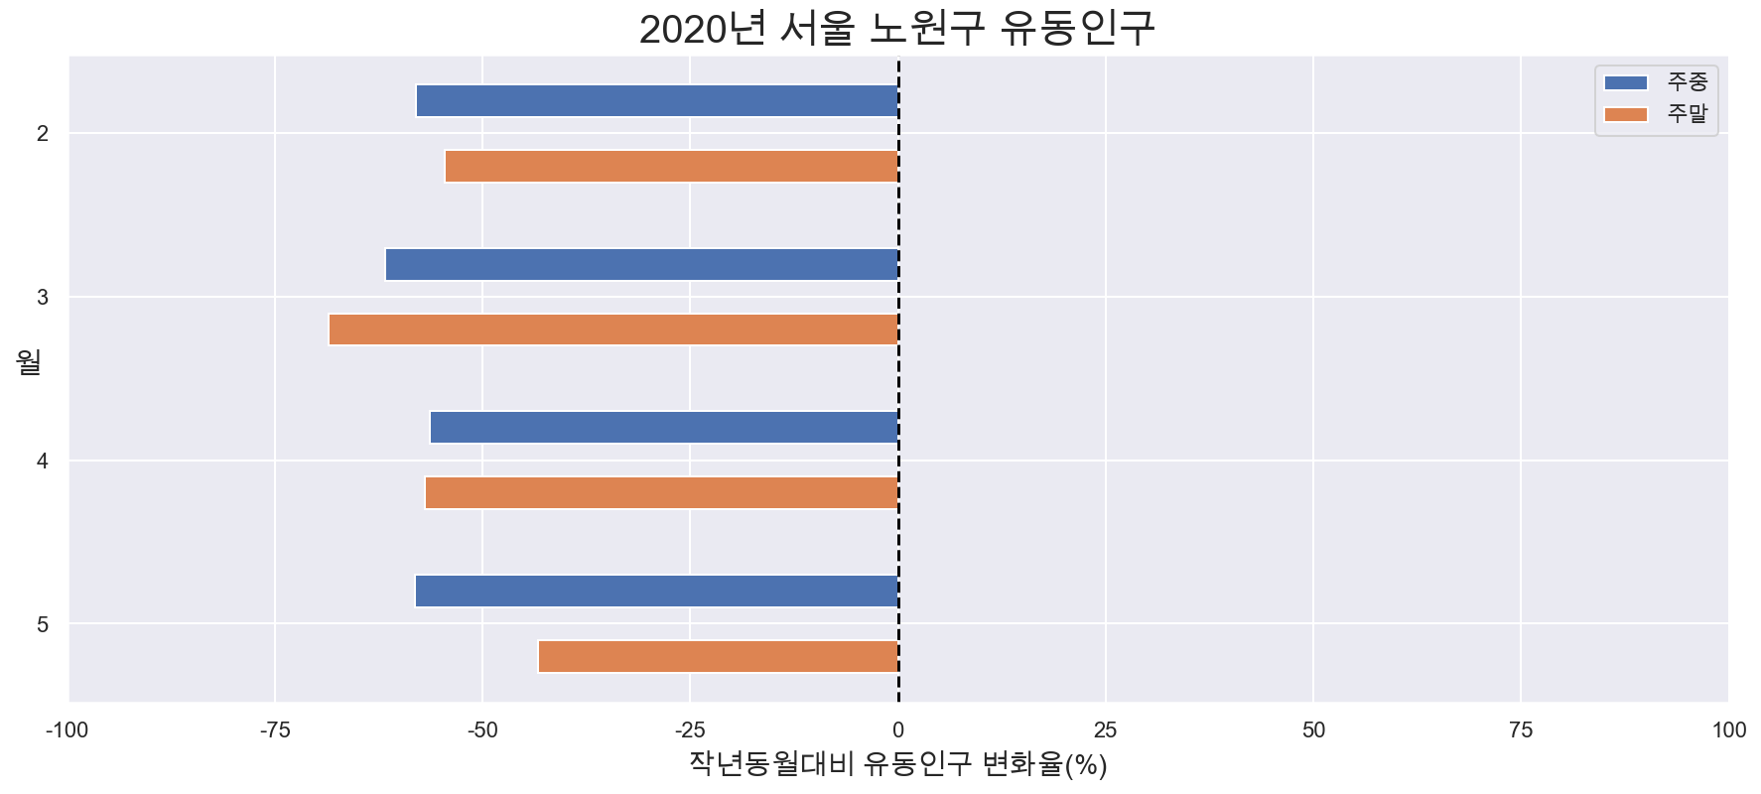

**또한, 중구랑 노원구의 유동인구 전년대비 감소율을 살펴봤을때 월별 주중(월~금) 변화율은 주말 비율보다 더 일정하게 떨어진다.**

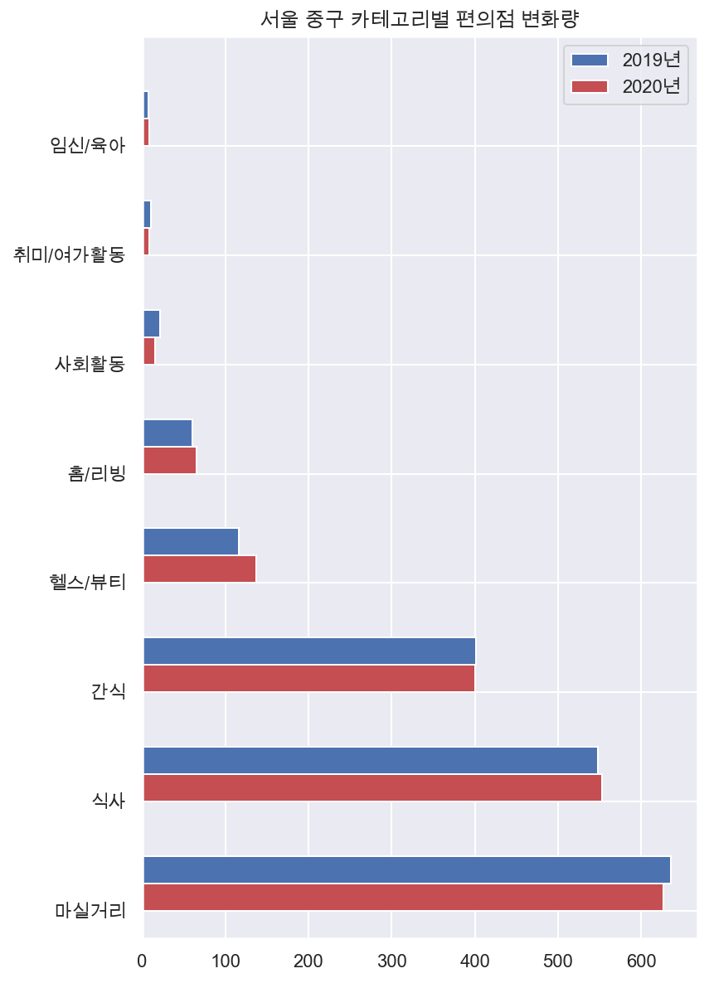

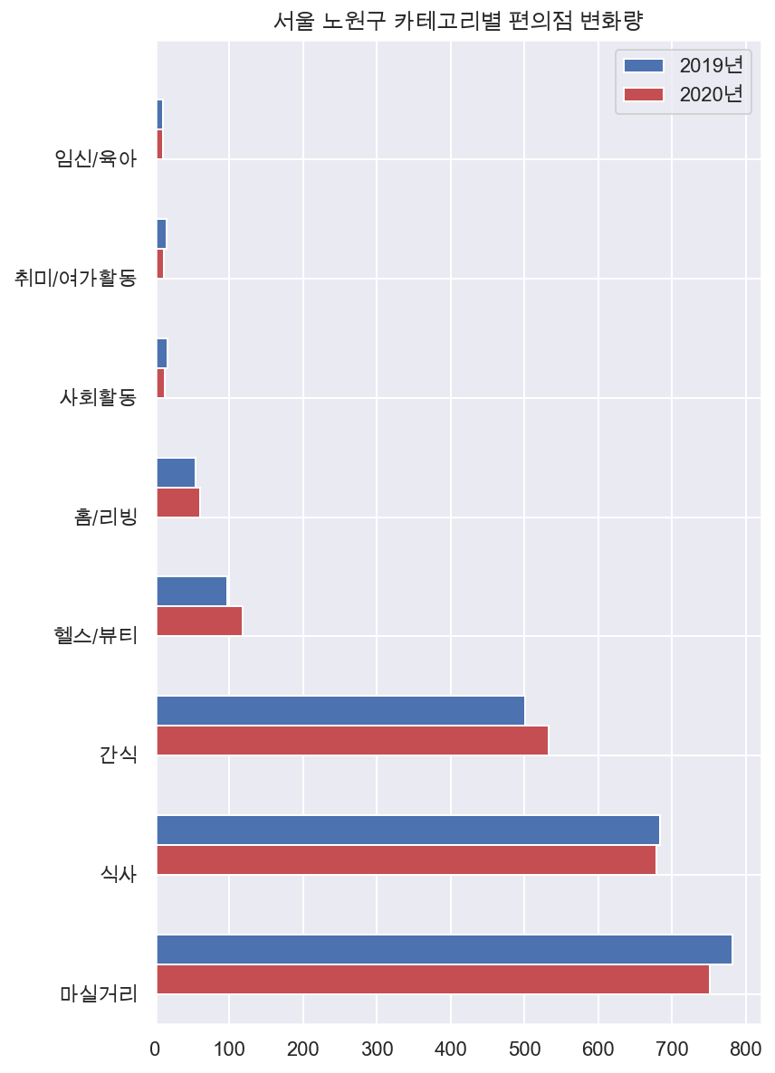

서울 중구 2019년

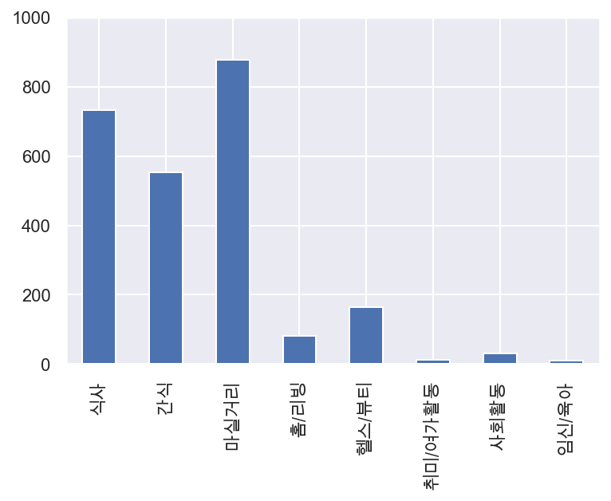

서울 중구 2020년

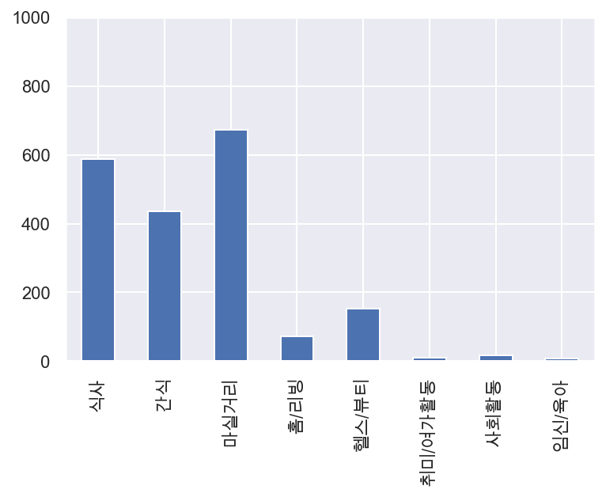

서울 노원구 2019년

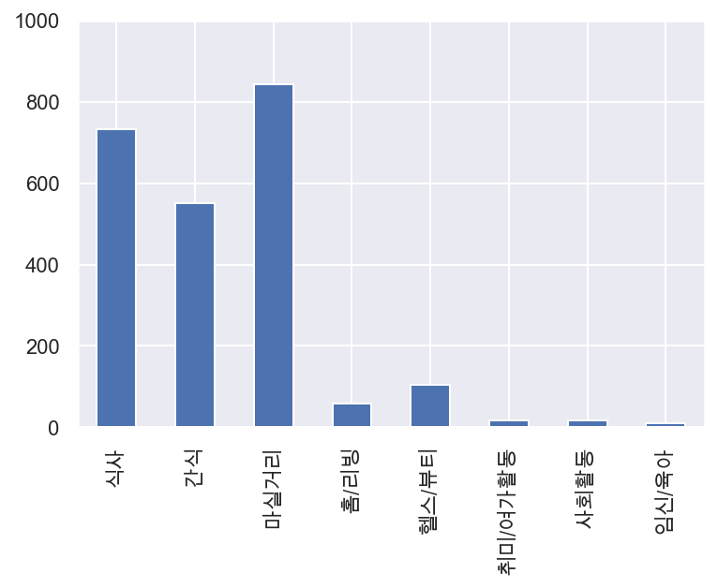

서울 노원구 2020년

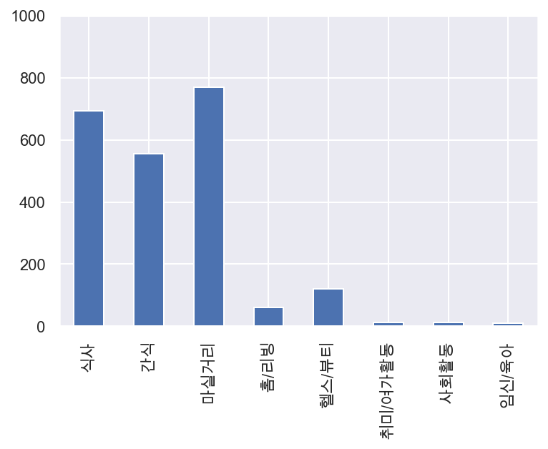

업종별 코로나19 영향 (1월 vs 3월 결제금액)  
업종별 상위 4개 브랜드 결제금액 추정치 합산 등락(%)

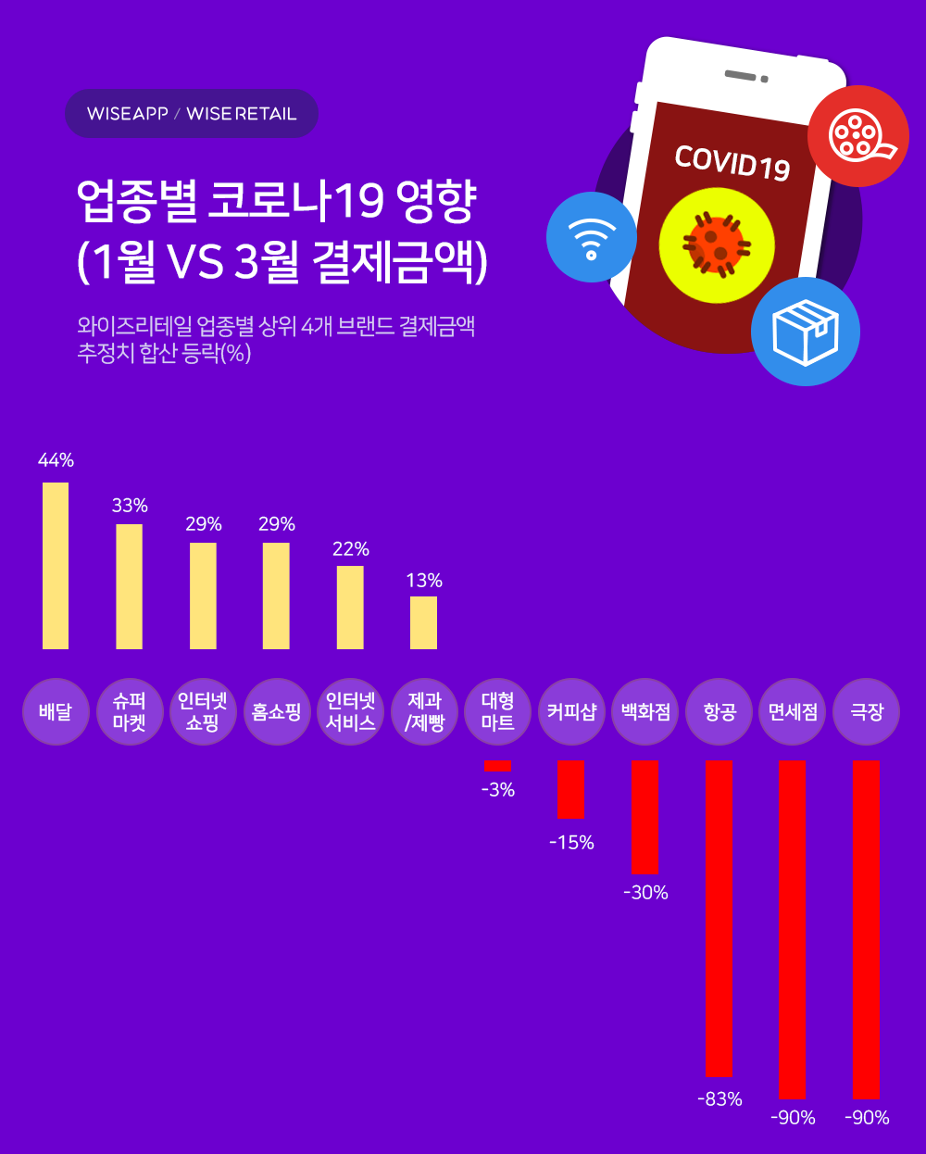

의논점

1. 비대면을 선호하는 현상이 증가했다는 것은 곧 홈루덴스족이 늘어났다고 보는것에 대한 한계가 있지 않은가.
2. 빅콘csv : 유통(편의점의 식품) 증감량

코로나19 발생 초기에는 사람들이 외출을 자제하면서 대형마트보다 집 근처 편의점에서 소비를 늘릴 것이란 이유에서 편의점은 수혜주로 분류됐다. 하지만 학교 개학이 늦어지면서 과자, 음료를 비롯한 가공식품과 도시락, 햄버거, 튀김류 등 즉석식품 매출이 감소했고, 유동인구 자체가 줄어들면서 편의점을 찾는 발길이 줄었다.

산업통상자원부에 따르면 편의점은 지난 3월 매출이 전월 대비 2.7% 감소해 통계개편 이후 처음으로 매출이 줄어든 데 이어 4월에도 전년 동월 대비 1.9% 감소하며 두 달 연속 감소하기도 했다.  
출처 : 연합인포맥스(http://news.einfomax.co.kr)